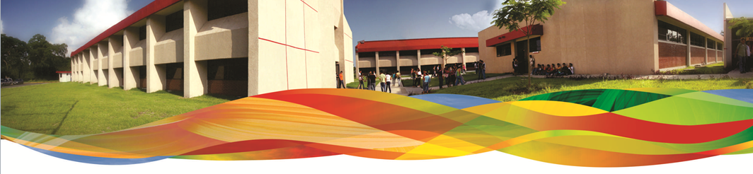



**Universidad Tecnológica del Centro de Veracruz.**

**“Pruebas unitarias.”**

**Presentan:**

* **Espinoza Gómez Héctor Rene.**
* **Fernández Vásquez Luis Ángel.**
* **Machuca Rojas Francisco Javier.**

**Grado y grupo: 6A TICSI DZ.**

**Periodo cuatrimestral: Mayo-Agosto 2015.**

En este documento se realizan a detalle los planes de pruebas del sistema aplicacionRossma.

|  |  |
| --- | --- |
| **Plan de pruebas** | |
| **Tipo de pruebas** | Módulo de clientes |
| **Fecha** | 25-Junio-2015 |
| **Especificaciones** | |
| Modulo a prueba | Descripción de la prueba |
| Ingresar información | Se procede a ingresar los datos de los usuarios existentes en la base de datos, probando el funcionamiento que tiene la interfaz de acceso de la aplicación |
| Eliminar información | Al realizar una selección del registro este podrá cambiar el estatus del registro a falso y no podrá visualizarlos en la tabla |
| Modificar información | Se procede a realizar la modificación del registro. |